财务部请转给业务部门！2019年起，这些发票不能再使用啦！
行政事业会计 3天前
行政事业会计—行政事业会计人最大的自媒体

- 来源：会计说 上海税务、中国税务报

新政策实施，2019年起，这些发票不能再使用啦！麻烦转发通知到位。

案例：

1月份，小王在外出差取得了一张出租车发票。但小王拿到财务处报销时，财务却不给报销。这到底是怎么回事呢？原来，小王取得的这张出租车发票，开票日期在1月份，但发票上的发票监制章却是旧版发票监制章。

根据国家税务总局2018第 41号公告《关于增值税电子普通发票使用有关事项的公告》规定：2018年12月31日后旧版监制章的发票不能继续使用。

因此，公司财务的做法是完全正确的。

问是不是所有旧版发票监制章的发票都不能使用了呢？

答：是的。根据《国家税务总局关于税务机构改革有关事项的公告》（国家税务总局公告2018年第32号）第六条规定，新税务机构挂牌后，启用新的税收票证式样和发票监制章。挂牌前已由各省税务机关统一印制的税收票证和原各省国税机关已监制的发票在2018年12月31日前可以继续使用，由国家税务总局统一印制的税收票证在2018年12月31日后继续使用。

所以，我们在取得发票的时候，应当注意是否是新版发票监制章的发票。如果是旧版发票监制章的发票，可以当面拒收，并对违反发票管理法规的行为进行举报。举报专线：12366。

问新版发票监制章是什么样的呢？

答：新启用的发票监制章形状为椭圆型，长轴为3厘米，短轴为2厘米，边宽为0.1厘米，内环加刻一细线，上环刻制“全国统一发票监制章”字样，中间刻制“国家税务总局”字样，下环刻制“××省（区、市）税务局”字样，下环字样例如： “上海市税务局”。字体为楷体7磅，印色为大红色。

新版如图：

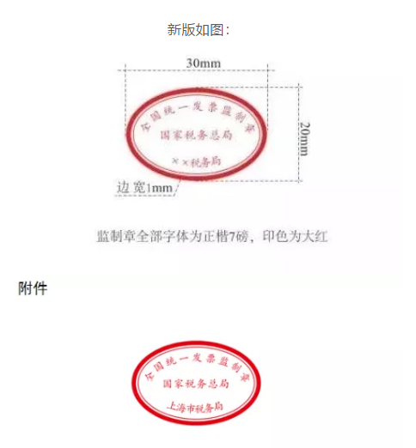

通俗地说，我们辨别是否是新版发票监制章，只要看发票监制章第二行是否是“国家税务总局”字样就好了，如果是，即为新版。

问电子发票是否受到影响？

答：其实，税务机关系统后台已经更换了监制章，大家不需要担心。

最后附上，可能涉及旧版发票监制章的发票类别:

1、增值税电子普通发票，包括通行电子发票

2、机动车销售统一发票

3、二手车销售统一发票

4、通用机打发票

5、通用定额发票

6、各类冠名发票。

附这5种发票不能报销了，建议保存

